# ***Game Design Document (GDD)***

## **Jogo:**

## **Missão Digital – Proteja seus Dados**

### **1. Informações Gerais**

* Nome do jogo: Missão Digital
* Gênero: Jogo educativo com elementos de quiz e aventura interativa
* Plataforma: Genially
* Público‑alvo: Jovens de 12 a 18 anos
* Número de jogadores: 1 jogador
* Idioma: Português
* Duração média da partida: 5 a 10 minutos

### **2. Objetivo do Jogo**

O principal objetivo é ensinar, de forma divertida, boas práticas de segurança na internet. O jogador aprende como criar senhas mais seguras, identificar golpes virtuais e proteger melhor sua privacidade nas redes sociais, tudo por meio de decisões interativas.

### **3. História**

Lucas é um estudante comum que teve suas contas invadidas depois de usar senhas fracas e clicar em links suspeitos. Agora, ele precisa passar por três desafios no mundo digital para recuperar sua segurança e voltar a navegar com tranquilidade. No final, ele pode se tornar um verdadeiro Guardião Digital.

### **4. Cenário**

O jogo se passa dentro de um ambiente virtual, como se o jogador estivesse navegando pelo computador. Cada fase representa um local onde a segurança digital é importante:

* Computador (fase da senha)
* Mensagens/e-mail (fase do golpe)
* Rede social (fase da privacidade)

### **5. Personagens**

* Lucas (protagonista): Representa o jogador: curioso, inteligente, mas despreocupado com segurança online.
* Ameaças invisíveis: Mensagens falsas, escolhas erradas ou botões perigosos.

### **6. Mecânicas do Jogo**

* Decisões guiadas por botão: O jogador escolhe entre alternativas em cada fase.
* Feedback imediato: Após cada escolha, aparece uma explicação se for a errada
* O jogo segue um caminho linear, ou seja, mesmo com erros, o jogador avança, mas aprende com suas decisões.
* Sem pontuação neste modelo inicial: O foco está na tomada de decisão e no aprendizado.

### **7. Fases do Jogo**

* **Fase 1 – Criar Senha Segura** Escolha entre três senhas; apenas uma é forte, as outras explicam o motivo do erro.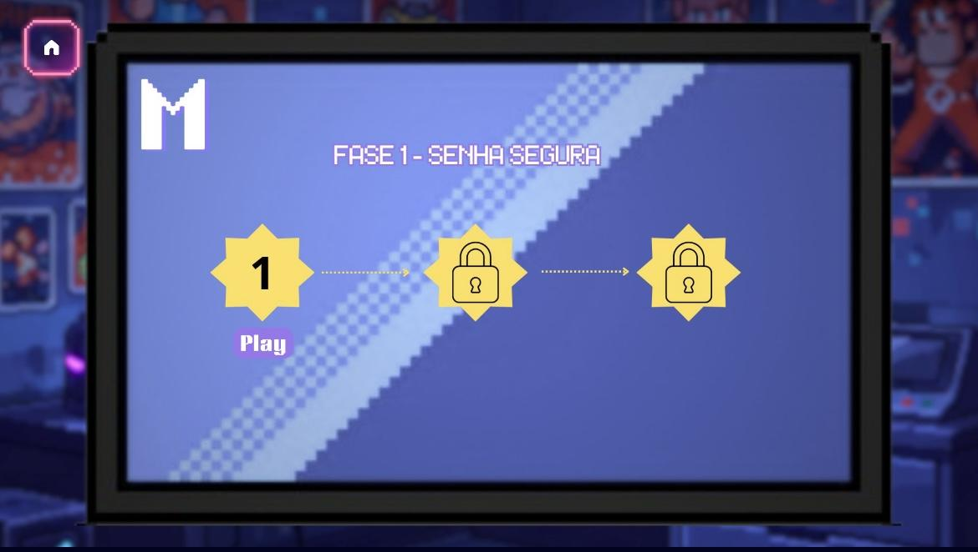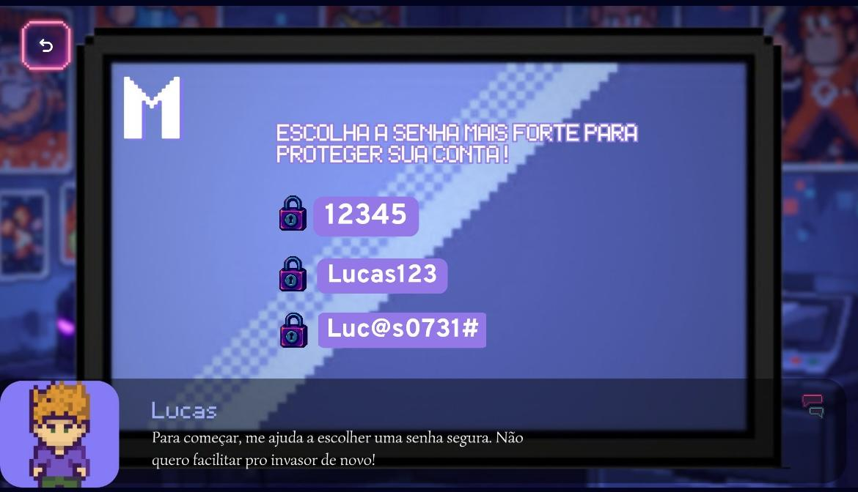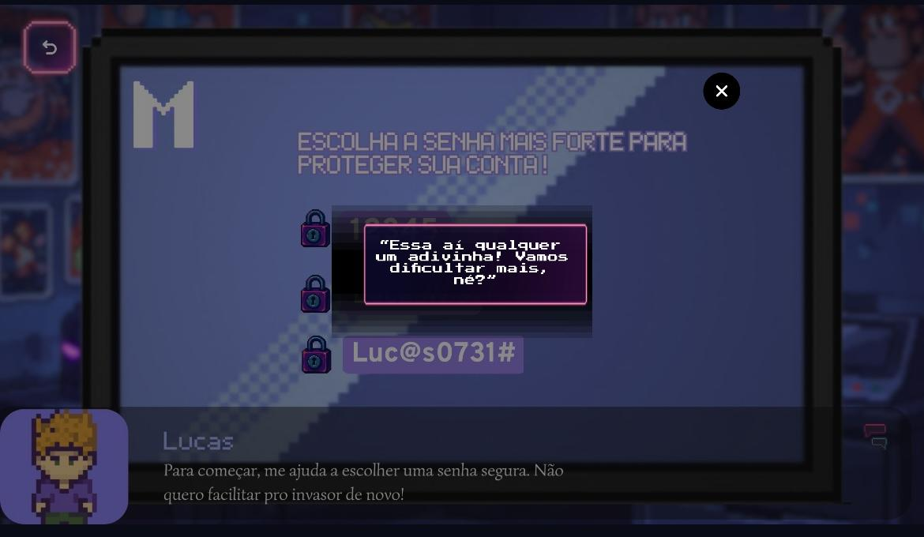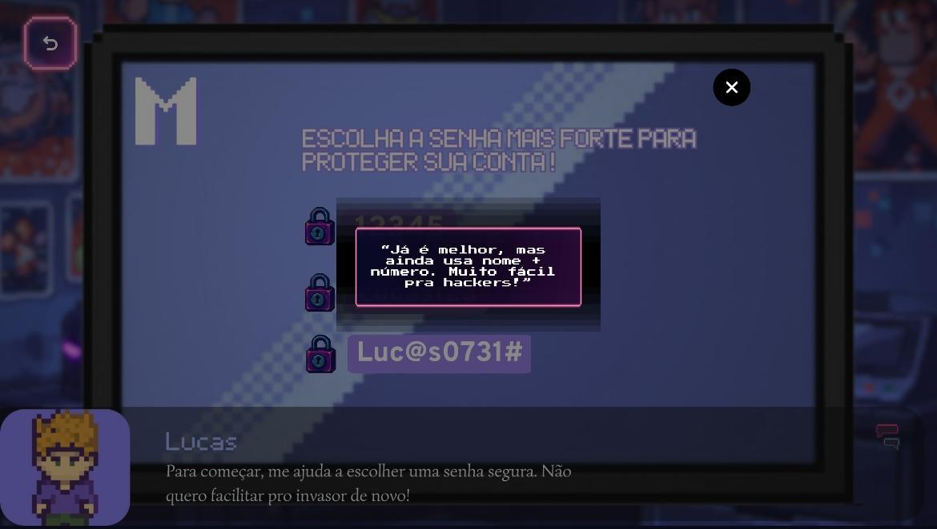
* **Fase 2 – Golpe de Phishing**  
    
   Simulação de mensagem fraudulenta; o jogador decide se abre o link ou ignora. Se abrir aparece uma mensagem na tela avisando que foi a decisão errada.  
  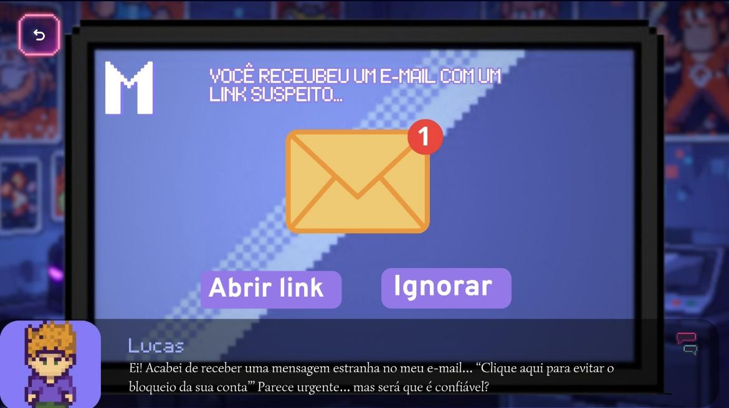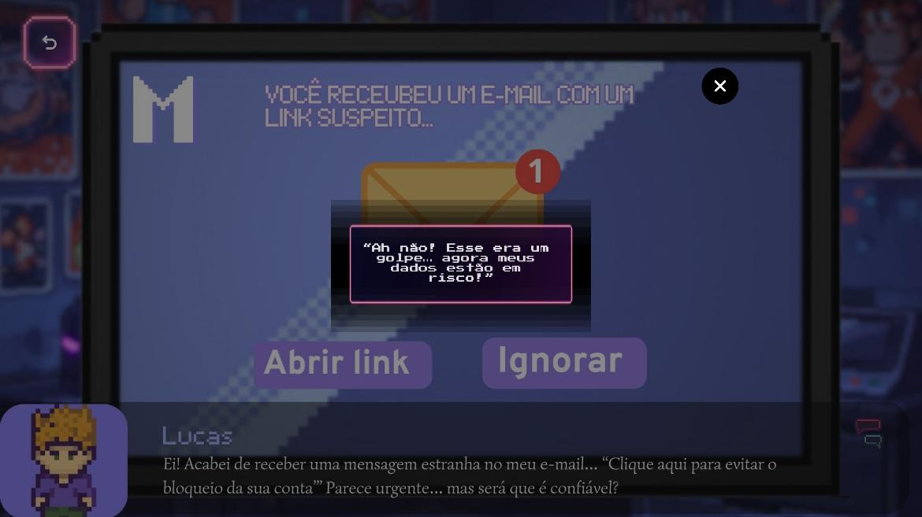
* **Fase 3 – Privacidade nas Redes**  
   Decidir quem pode ver uma sua publicação nas redes sociais, caso escolha deixa publico aparece uma mensagem explicando que foi um erro.  
  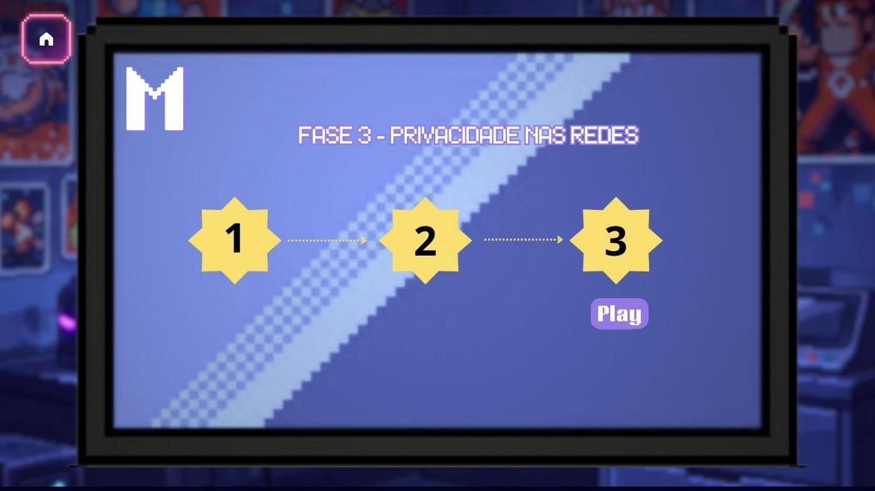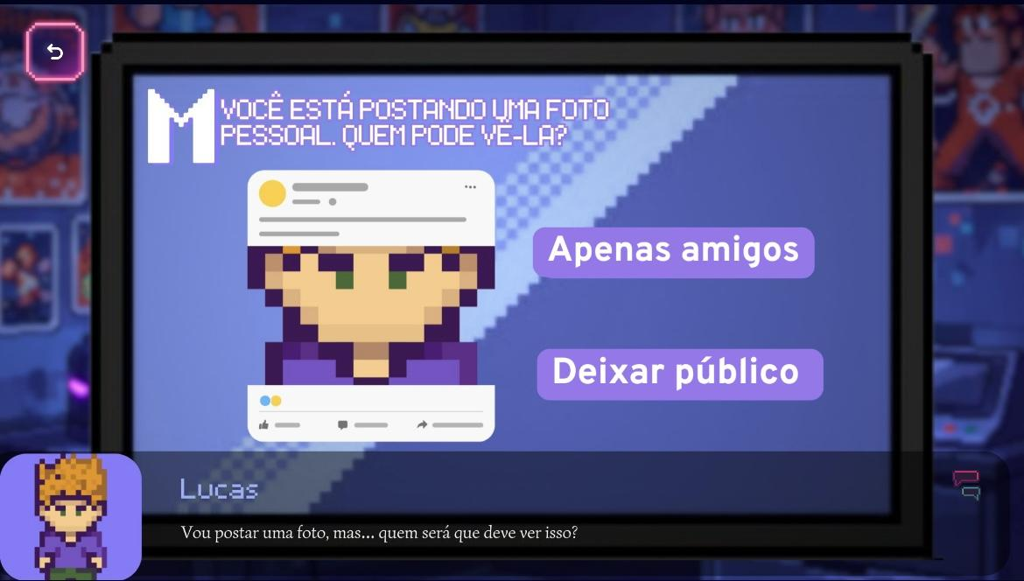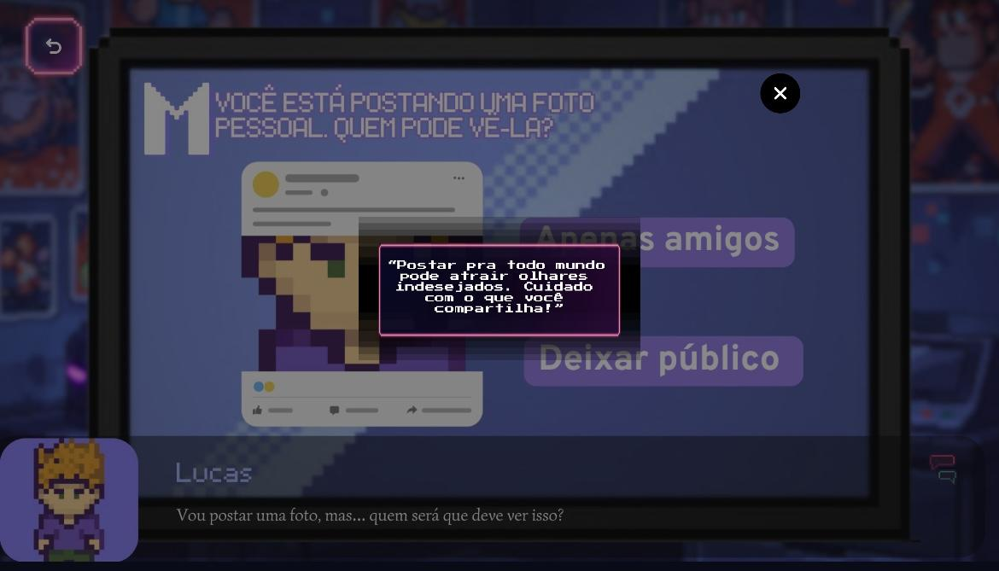
* **Tela Final**  
   Depois de passar por todas as fases, o jogador vê uma tela com a mensagem “Conquista Digital” e um troféu amarelo. Abaixo, aparece o título “Guardião Digital”, mostrando que ele teve um bom desempenho.  
  Premiar o jogador e reforçar que ele aprendeu a se proteger online.

### **8. Interface e Arte**

* Visual simples, colorido e acessível (estilo cartoon)
* Sprites com falas curtas e expressivas
* Ícones visuais: senhas, cadeados, e-mails, etc.
* Texto legível com boa hierarquia visual
* Botões grandes e chamativos para facilitar interações

### **9. Referências de Conteúdo**

* <https://www.gov.br/mds/pt-br/acesso-a-informacao/governanca/integridade/campanhas/lgpd>
* <https://cartilha.cert.br/fasciculos/autenticacao/fasciculo-autenticacao.pdf>
* <https://share.google/tj7SlCoQoU0v2w3JM>

### **10. Equipe de Desenvolvimento**

* Marina Morais Vasconcelos
* Lavínia Domingos da silva
* Karla Pereira do Carmo

### **11. Link do Jogo**

<https://view.genially.com/68881f76a128e922b8f4160c/interactive-content-missao-digital>

### **12. Expansões Futuras**

* Sistema de pontuação: +10 para acertos, –5 para erros; ranking e avaliação final (Guardião Digital, Usuário Consciente, etc.)